SARL ALLIZEO WEB
30, Avenue Général Leclerc – Bât. L’Ellipse - 38200 Vienne
Siège social : 57, Rue des Chênes - 42210 Craintilleux

Formation Facebook Partie 3

Animation de la communauté

Application de la stratégie éditoriale :

Curation

Planning de publication

Août 2016

Sommaire
Introduction 3
Créez votre communauté 3
Construire votre communauté à partir de communauté réelle 3
Développer sa communauté, créer de l’engagement envers votre marque 3
Etudes : les seniors et Facebook 3
Qui sont les seniors sur Facebook ? 3
Pourquoi les seniors sont-ils sur Facebook ? 3
Que font-ils sur Facebook ? 3
Quelques Pages dédiées aux seniors 3
La curation 3
Définition 3
Différence entre « faire de la veille » et « faire de la curation » 3
Pourquoi faire de la curation de contenu ? 3
Outils de publication 3
Planning de publication 3
Pourquoi créer un planning de publication 3
Comment planifier un calendrier 3
Quel élément inclure dans votre calendrier : 3
Quels outils pour créer un calendrier collaboratif : 3
Synthèse 3

Introduction
La semaine dernière, nous avons vu l’utilité de définir une stratégie webmarketing.  Bien communiquer sur Facebook nécessite une réflexion et une préparation préalable. Cherchez à connaître ce qui intéresse vraiment vos fans. En connaissant votre cible sur Facebook, vous pourrez adapter efficacement votre proposition de contenu (sujet, ton, fréquence). Avoir une ligne éditoriale claire et précise permettra à l’équipe de rester cohérente et compréhensive dans ses publications.  Votre succès sur Facebook dépendra de votre capacité à produire et à partager du contenu de qualité mais aussi à interagir avec vos fans, régulièrement et sur le long terme.  Pour bien communiquer sur Facebook, vous devez susciter de l’engagement autour de votre entreprise et de votre marque. Dans un premier temps, vous pourrez consacrer du budget à la publicité. Pour vous aider dans votre organisation et ne pas être débordé, pensez à mettre en place un planning de publication (simple et efficace) accessible à tous les intervenants.  Comme toute opération de communication, vous devez fixer des objectifs et un cap. Vos objectifs doivent être quantifiables (nombre de fans, de mentions « j’aime », de partage,…) pour vous permettre d’évaluer votre travail et apporter les ajustements nécessaires.  A chacune de vos actions, vérifiez si vos objectifs ont été réalisés grâce à vos statistiques | Vos notes :  …………………………………………………………………………  …………………………………………………………………………  …………………………………………………………………………  …………………………………………………………………………  …………………………………………………………………………  …………………………………………………………………………  …………………………………………………………………………  …………………………………………………………………………  …………………………………………………………………………  …………………………………………………………………………  …………………………………………………………………………  …………………………………………………………………………  …………………………………………………………………………  …………………………………………………………………………  …………………………………………………………………………  …………………………………………………………………………  …………………………………………………………………………  …………………………………………………………………………

Créez votre communauté
Bien communiquer sur Facebook passe donc forcément par la construction d’une communauté, pour que vos premières actions (publier des actualités, des infos sur vos produits, etc.) soient visibles et relayées.
Facebook ne rend visible vos publications qu’à une partie seulement de votre communauté, pour ne pas surinformer vos fans. Plus vous aurez de fans, plus vos publications seront visibles par un grand nombre de personnes et plus votre page Facebook gagnera en crédibilité vis-à-vis des autres utilisateurs.

Construire votre communauté à partir de communauté réelle
Ne partez jamais de rien lorsque vous créez votre Page. Exploitez vos relations personnelles.
Proposez à vos contacts et aux membres de vos bases de données : clients, prospects, fournisseurs, proches etc. d’aimer votre page en leur envoyant un email personnalisé, si besoin.
1 – Invitez vos amis et vos contacts :  Facebook met à votre disposition un bouton vous permettant d’inviter vos amis à aimer votre page.  Vous pouvez également extraire vos contacts de messagerie dans Facebook afin de récupérer votre carnet d’adresse en indiquant votre login et mot de passe. Si vous préférez sélectionner manuellement vos contacts, vous pouvez créer un fichier et l’importer dans Facebook (format tableur) et lui rajouter une étiquette, exemple : contact Linkedin, Viadéo, prospect, client,…  2 – Communiquez l’url de votre page :  Diffusez au maximum votre présence sur Facebook. Ajouter l’adresse de votre Page dans votre signature mail, site web, carte de visite, affiches, plaquettes, … Vous pouvez également faire un e-mailing.  3 – Exploitez la publicité sur Facebook :  l’acquisition d’un fan coûte en moyenne 1 euro. Cette partie sera développée lors de la prochaine session. |  |  | Cheklist  Inviter vos amis  Inviter vos contacts  Diffuser l’url de la page en signature mail  Faire un e-mailing  Faire de la publicité  Partager votre Page  …………………………………
 | Inviter vos amis à rejoindre la page
 | 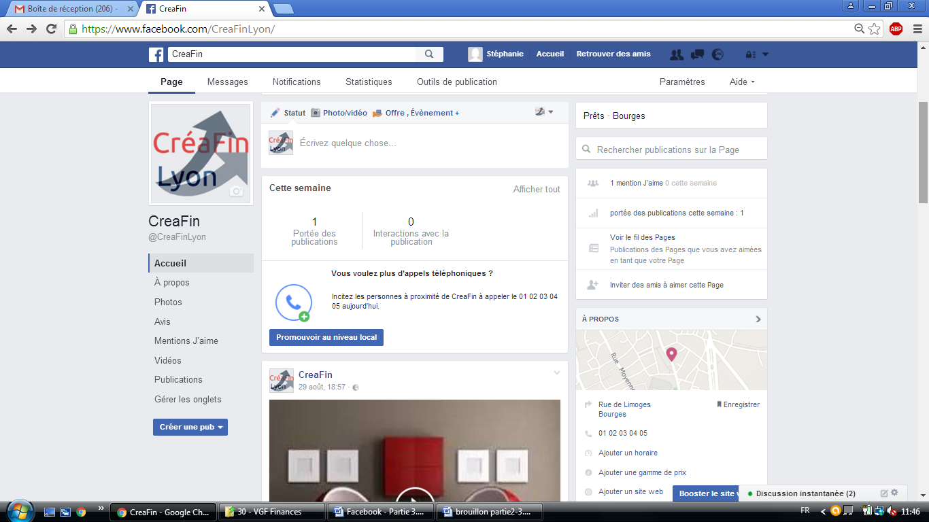  Invitez vos amis à aimer cette Page  Le lien est situé en haut de la colonne droite de votre Page  Procédure : Plus > Inviter des amis | 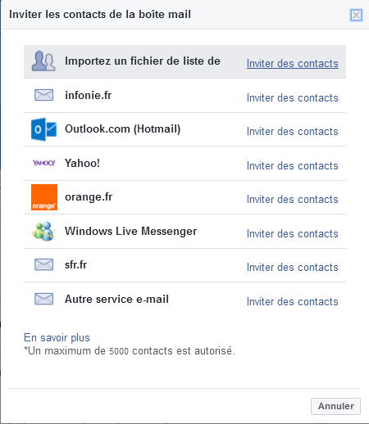  Inviter les contacts de la boîte Mail  Le lien permettant de connecter votre messagerie à Facebook ou d’importer une liste de contact se trouve sur : Plus > Inviter les contacts de la boîte Mail
 |   Communiquez l’url de votre page  Diffusez au maximum votre présence sur Facebook. Ajouter l’adresse de votre Page dans votre signature mail, site web, sur vos affiches, plaquettes, cartes de visite, … | 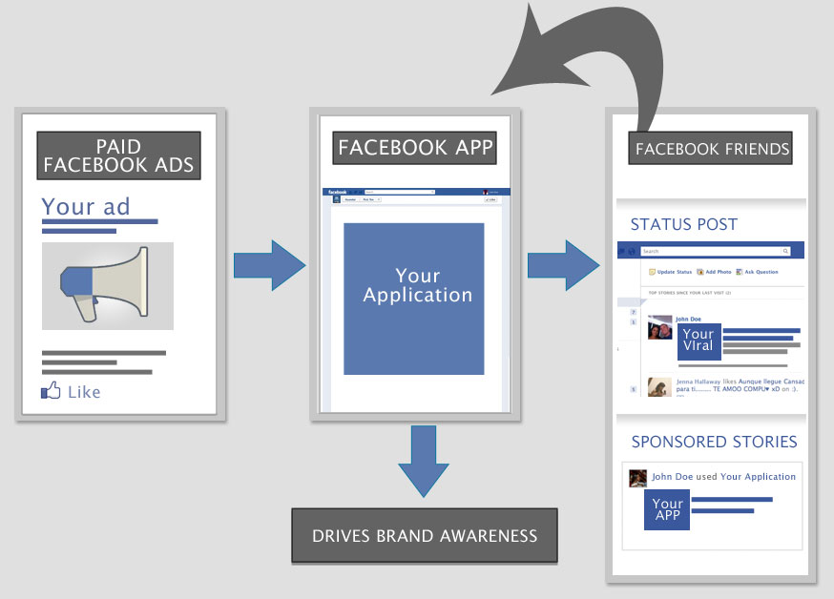  Faire de la publicité Facebook  Utilisez le programme de publicité de Facebook pour atteindre une taille critique rapidement (l’acquisition d’un fan coûte en moyenne 1 euro)

Si vos publications génèrent beaucoup d’interactions (j’aime, partages, commentaires, clics…), elles ont plus de chance d’être visibles par vos fans. En moyenne entre 5% et 15% de fans d’une page voient votre publication. Il ne faut pas croire que tous vos fans voient le message que vous publiez. Il est donc important de multiplier les sources pour développer votre communauté et susciter de l’engagement.

Partager votre Page
Vous pouvez « Partager votre Page » avec des amis, en la diffusant sur votre propre journal, sur le journal d’un ami, dans un groupe, dans un événement, sur une autre Page que vous gérez. Vous pouvez sélectionner qui peut voir la publication. Elle peut donc être public, réservée aux amis, à vos proches ou visible uniquement par vous.  Procédure :  - Passez le curseur de votre souris sur Plus sous la photo de couverture de la Page.  - Sélectionnez Partager  - Cliquez sur le menu déroulant en haut de la page pour choisir l’endroit où vous souhaitez la partager (par exemple, dans votre journal ou sur une Page que vous gérez).  - Rédigez une mise à jour ou un message (facultatif).  - Cliquez sur Publier ou Envoyer | 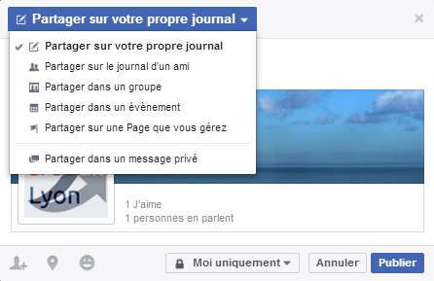

Développer sa communauté, créer de l’engagement envers votre marque
Vous ne pourrez pas bien communiquer sur les réseaux sociaux en étant trop mécanique.
N’oubliez pas que les internautes se connectent sur les réseaux sociaux pour échanger entre eux. Si vous publiez uniquement des contenus sans vous adresser à des personnes, vous ne jouez pas le jeu. Échanger c’est : commenter des billets intéressants, donner votre avis sur une publication en rapport avec votre métier, participez à des discussions, ... Montrez aux utilisateurs que vous êtes présent et ouvert aux échanges et à la discussion.
Un autre point très important et abordé dans la session précédente : la régularité et la constance des publications. Une page qui diffuse quotidiennement pendant une période puis réduit ses publications ou la qualité perdra vite de l’engouement.
La construction d’une communauté prend un à deux ans. Il s’agit d’un investissement sur le long terme.
Portez de l’intérêt à vos fans, interagissez avec eux  Répondez-leur personnellement en utilisant le sigle « @ » pour les mentionner dans vos commentaires. Plus vous créerez une relation de proximité avec vos fans, plus ces derniers seront impliqués et répondront positivement à vos sollicitations.  Facebook est un outil de conversation. Une marque diffuse des contenus mais interagit, s’imprègne des idées et propositions de ses utilisateurs, fait remonter des avis consommateurs. Parfois un simple « Merci » peut faire la différence, soyez avant tout humain et considéré vos fans comme des personnes à part entière en leur accordant l’importance qu’ils méritent. | Vos notes :  …………………………………………………………………………  …………………………………………………………………………  …………………………………………………………………………  …………………………………………………………………………  …………………………………………………………………………  …………………………………………………………………………  …………………………………………………………………………
Citez d’autres Pages de marque  Utilisez le « @ » pour citer d’autres pages de marque. Si votre publication a vraiment du sens, alors Facebook affichera votre message aux fans de la page mentionnée et qui ne vous suivent pas encore. | Vos notes :  …………………………………………………………………………  …………………………………………………………………………
Commentez d’autres Pages dans votre thématique  Dès que vous avez repéré des Pages intéressantes dans la même thématique, engagez la conversation avec les fans ou la Page. Veillez à ce que vous soyez connecté « en tant que Page » et non « en tant que Profil personnel ». Ainsi vous parlerez au nom de votre marque. | Vos notes :  …………………………………………………………………………  …………………………………………………………………………  …………………………………………………………………………
Chercher des pages similaires et aimée par vos fans | Vos notes :  …………………………………………………………………………
Visitez les pages suggérées pour trouver des pages intéressantes | Vos notes :  …………………………………………………………………………  …………………………………………………………………………  …………………………………………………………………………

Publication intégrée
Vous pourrez tirer profil de vos publications en les intégrant sur votre site web et ainsi diriger les internautes vers votre Page. Vous avez à votre disposition les plug-ins et post intégré Facebook. Sur chaque publication, vous pouvez récupérer un code (adresse) qu’il faudra intégrer à votre site internet pour que l’article, la photo ou la vidéo s’affiche.
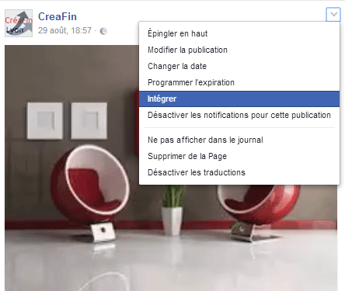 | 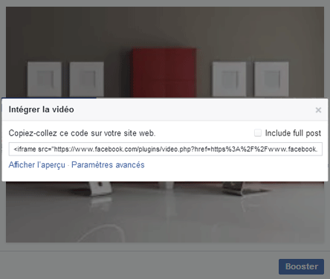
Bouton pour récupérer le code à intégrer | Code à copier et à coller dans votre page web
Vos notes :
……………………………………………………………………………………………………………………………………………………………………………………………………………
……………………………………………………………………………………………………………………………………………………………………………………………………………
Rejoignez ou créez des groupes :  Les groupes offrent de nombreux avantages avec un esprit communautaire parfois plus prononcé que de celui d’une page. Tout est question de sujets, de thématiques abordées et de la gestion du groupe. Il s’agit dés lors de rassembler des passionnés autour d’un sujet. Un groupe peut vite devenir une mine d’or à exploiter pour son business. Les groupes peuvent être : Public, Fermé ou Secret.  Avant de créer votre propre groupe, commencer par rechercher ceux existant dans votre domaine (cf. visuel ci-contre).  Quand vous accédez aux groupes, Facebook vous proposera :  - Une suggestion de groups  - Les groupes de vos amis  - Des groupes locaux  - Des groupes de ventes | 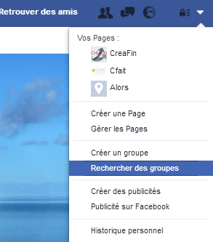
Dans ce menu, vous pourrez également visualiser les groupes que vous suivez.
Pour rechercher des groupes dans une thématique, saisissez votre recherche dans le moteur interne (en haut), cliquez éventuellement dans le liste des suggestions sur « Voir plus de résultats », sélectionner « Groupe » dans le menu de gauche pour les voir.
Exemple de groupe pour la recherche « financement immobilier » : https://www.facebook.com/groups/mordusdimmobilier/
Vos notes :
……………………………………………………………………………………………………………………………………………………………………………………………………………
……………………………………………………………………………………………………………………………………………………………………………………………………………
Créez un jeu concours ou mettez en avant le « Fan du Mois »  Vous pouvez créer un jeu concours pour attirer des fans. Plus le lot sera important, plus les internautes participeront. Idée de Concours Facebook : Récompensez Vos Fans qui Emmènent la Plupart des Personnes sur Votre Page.  En mettant en valeur l’un de vos meilleurs fans chaque mois, vous les encouragez à plus s’engager, afin de remporter le titre de du « fan du mois ». Vous pouvez offrir un produit gratuit et cool, ou un service lié à votre marque, et la compétition pour avoir ce titre augmentera. Idée prix : billet d’entrée à une manifestation sportive, culturelle,… |  | Vos notes :  …………………………………………………………………………  …………………………………………………………………………  …………………………………………………………………………  …………………………………………………………………………  …………………………………………………………………………  …………………………………………………………………………  …………………………………………………………………………
Créez une Infographie  Les infographies sont très virales. Vous pouvez vous inspirer de statistiques, décrire un process,… pour créer une infographie et la diffuser. Assurez-vous d’inclure une url vers votre site Web dans l’infographie afin de capitaliser sur sa diffusion. |  | Vos notes :  …………………………………………………………………………  …………………………………………………………………………  …………………………………………………………………………
Créez Un Profil Instagram  Instagram est une plateforme visuelle. Vous pourrez diffuser vos photos, dessins, infographies et vidéos. Pensez à inclure un lien vers votre page Facebook à dans votre profil d’Instagram. Si besoin, vous pouvez rajouter votre logo sur vos diffusions. |  | Vos notes :  …………………………………………………………………………  …………………………………………………………………………  …………………………………………………………………………
Lier votre page Facebook à votre compte Twitter :  Bien que dans un premier temps, vous pouvez simplement relayer vos publications. Vous devrez prendre le temps de développer ce réseau en interagissant. |  | Vos notes :  …………………………………………………………………………  …………………………………………………………………………  …………………………………………………………………………

Etudes : les seniors et Facebook

Qui sont les seniors sur Facebook ?

Pourquoi les seniors sont-ils sur Facebook ?

Que font-ils sur Facebook ?

Quelques Pages dédiées aux seniors

Page à aimer :
étude seniors et facebook
https://www.facebook.com/salondesseniors/ http://www.salondesseniors.com/
https://www.facebook.com/senioractu/ http://www.senioractu.com/ http://www.scoop.it/t/seniors
https://www.facebook.com/Silver-Eco-1403888379859676/ http://www.silvereco.fr/
https://www.facebook.com/Bazile-Telecom-444011519001234/?ref=tn_tnmn http://blog.bazile.fr/

Qu’est-ce qui intéresse les seniors :
http://institutfrancaisdesseniors.com/index.php/revue-de-medias/45-senior-moi-jamais
http://blog.seniorenforme.com/dites-moi-monsieur-cest-quoi-un-senior/
http://www.credoc.fr/pdf/Sou/consoseniors.pdf

Crédit senior :
http://www.creditsenior.com/
http://www.credits-senior.com/credit_immobilier_seniors.php
http://www.lafinancepourtous.com/Banque-au-quotidien/Souscrire-un-credit/Seniors-emprunter/Les-seniors-et-le-credit-en-France
http://www.franfinance.com/documents/FF29_Maquette.pdf
https://www.boursedescredits.com/guide-rachat-credit-seniors-retraites-38.php
http://pret-aide.net/aide-credit-personnes-agees/

A retenir :
http://www.istase.fr/comment-obtenir-un-credit-immobilier-pour-senior/

La curation

Définition
La curation de contenu est une pratique qui consiste à sélectionner, éditer et partager les contenus les plus pertinents du web pour une requête ou un sujet donné. Autrement dit, il s’agit de parcourir le web pour y dénicher les articles les plus intéressants dans la ou les thématique(s) qui intéresse(nt) votre cible puis de les partager avec eux.
Pour tirer profit de la curation de contenu, il ne suffit pas de « suivre » des spécialistes (même si cela reste incontournable et très utile), mais de faire vous-même de la curation pour être reconnu comme expert dans votre domaine et être suivi à votre tour pour en faire profiter vos clients et vos éventuels prospects. C’est ce qu’on appelle devenir un curateur !

Différence entre « faire de la veille » et « faire de la curation »
A priori les deux pratiques se ressemblent. Dans les deux cas, il faut fouiller sur le net pour trouver des informations pertinentes sur une thématique puis d’en faire une sélection. La divergence intervient au niveau de la destination de l’information :
- Dans le premier, il s’agit de collecter de l’information qui vous intéresse
- Dans le second cas, la collecte d’information concerne ce qui intéresse votre audience

Pourquoi faire de la curation de contenu ?
Vous pouvez simplement partager les contenus sélectionnés, mais le plus important est de les enrichir avec un titre, une description, un commentaire, voire y exposer votre point de vue. Et c’est vraisemblablement là que la curation prend son sens grâce à votre intervention.

Les avantages de la curation :
- Coût : la curation est moins chère que la création de contenu
- Un gain de temps pour votre cible. Vous lui apporter, grâce à votre expertise, des informations vérifiées.
- Une expertise reconnue : soyez rigoureux et ne partager pas d’information sans l’avoir lu et vérifiée
- Simple à mettre en place grâce aux outils existant

Outils de publication
Il existe de nombreuses plateformes dédiées à la curation. Il s’agira essentiellement de déterminer lesquelles seront les mieux adaptées à votre secteur d’activité et au contenu que vous souhaitez partager. Vous pouvez consulter ce site pour voir la liste de toutes ces plateformes : http://socialcompare.com/fr/comparison/curation-platforms-amplify-knowledge-plaza-storify. Vous trouverez ci-dessous une synthèse des outils les plus utilisées :

Utilisation # sur Facebook
Relativement peu utilisée, la fonctionnalité permet de détecter de nouveaux contenus thématiques.
Malheureusement, elle est parfois utilisée à tord et il arrive parfois, que la qualité ne soit pas au rendez-vous.
Vous pouvez utiliser le « # » lors de la création de vos contenus, afin d’augmenter la portée de votre publication.

Trouver du contenu :
Feedly : Il permet de créer des feeds personnalisés ou de s’abonner aux feeds crées par les autres utilisateurs. Cet outil s’avère très utile pour trouver dans un seul endroit tous les blogs/sites d’actualités que vous avez l’habitude de lire, et tout cela organisé par thème.
L’interface est clean et intuitive, les boutons de partage et d’intégration avec d’autres applications/outils (Hootsuite, Buffer, Pocket, Evernote, etc).
https://feedly.com/i/welcome
Social-share : les articles sont triés selon leur popularité (partages) sur les différents médias (Facebook, Twitter, Google+ et LinkedIn). En version gratuite, l’outil permet de savoir quel contenu a eu le plus de partages dans les 12 dernières heures, et il est également possible de remonter jusqu’aux 15 derniers jours. La version payante permet de filtrer les 3 dernières heures et propose un historique variant de 2 à 12 mois selon le type d’abonnement.
La version gratuite ne permet pas d’ajouter des sources privées, mais elle reste néanmoins un bel outil pour identifier le contenu virale sans dépenser de l’argent (son concurrent, Buzzsumo, est nettement plus restrictif dans l’information fournie gratuitement).
Par contre, il manque de l’intégration avec d’autres outils, notamment Buffer et Hootsuite.
http://www.social-share.net/

Alerti (http://blog.alerti.com/fr/2015/09/comment-booster-votre-ligne-editoriale-grace-a-la-curation/)
Commençons par l’outil Alerti. Ce dernier permet de veiller sur différents mots-clés, en rapport avec votre activité ou celle de vos clients. Il vous suffit alors de paramétrer des thématiques ciblées et de demander à l’outil de vous faire remonter aussi bien les articles de presse, que les billets de blog et même les statuts des réseaux sociaux.
L’une des spécificités d’Alerti est de vous permettre de classer les articles par ordre de partage sur les réseaux sociaux. Vous pouvez rapidement détecter les sujets qui font le buzz et qui ont donc le plus de chance de plaire à votre communauté.
Enfin, vous pouvez publier directement sur Twitter ou Facebook depuis l’outil.

Flipboard
Flipboard se présente sous la forme d’un magazine personnalisé par vos soins. Par défaut, l’outil vous propose des thématiques comme l’économie, la politique, la mode, l’high-tech, les voyages ou encore le sport, regroupant chacune des sources connues. Vous pourrez alors visualiser l’actualité de votre choix en un coup d’œil.
Mais l’application, également disponible sur mobile, vous permet aussi de consulter vos fils d’actualité sur les réseaux sociaux de manière intuitive. Vous pouvez voir les contenus les plus engageants et interagir directement depuis l’outil. Si vous suivez des influenceurs, cela peut être pratique pour avoir une rapide remontée de leur veille et pouvoir la partager à votre tour.

Pinterest
Vous n’avez peut-être jamais utilisé Pinterest, mais même si vous ne souhaitez pas avoir un compte dessus, il peut vous aider pour la curation. Son moteur de recherche interne est particulièrement bien pensé pour faire une veille complète et ergonomique.
Dans la barre de recherche, vous pouvez facilement entrer un terme. Vous disposez d’une liste d’épingles, mais surtout, Pinterest vous propose des sous-catégories pour affiner votre requête.
Là où Pinterest se distingue particulièrement, c’est dans la recherche d’infographie. En effet, ce réseau social étant dédié à l’image, ce type d’images foisonnent ! Peu importe votre domaine d’activité, il est quasiment certain que vous trouverez des visuels percutants qui auront du succès sur les réseaux sociaux.

https://www.maddyness.com/entrepreneurs/2016/08/19/outils-veille-gratuit/
Netvibes est un tableau de bord qui permet d’organiser et gérer sa navigation courante grâce à des widgets dédiés à ses applications préférées. Grâce à Netvibes et son interface personnalisable, il est possible de suivre simultanément les contenus et flux d’informations sélectionnés.
Feedly concentre les flux d’articles à partir d’une sélection personnelle et ne permet pas, contrairement à Netvibes, la gestion de ses profils sociaux et comptes mails. Son design soigné et sa simplicité d’utilisation en fait un outil de veille pratique et efficace.
Les mentions “A lire!” publiées par les personnes que vous suivez sur Twitter ou même sur Facebook, sont légion. Il n’empêche que bons nombres d’articles sont intéressants à parcourir, mais nécessite plus de temps que vous n’en avez sur le moment. Pour pallier ce problème, des extensions de navigateur (principalement Chrome et Firefox) proposent de sauvegarder des articles potentiellement intéressants pour une lecture ultérieure. Ces applications synchronisent votre contenu sur tous les supports: web, smartphones et tablette. Un confort d’accès pour une lecture optimale et optimisée.
- Readability
- Instapaper
- Pocket
La curation comme solution de veille sélective
Les outils de curation se sont créés et continuent de se développer autour du tri et de la sélection de contenu sur le web par les utilisateurs. Flipboard,Scoop.it et Springpad figurent parmi les plus avancés dans leur développement et sont des outils de veille efficaces. Mais aucun de ces trois outils ne permet un travail en équipe.
Evernote propose quant à lui une expérience et des fonctionnalités différentes dans le domaine de la sauvegarde de contenu. Contrairement aux trois outils précédents, Evernote est collaboratif mais n’est pas social. L’utilisateur a le contrôle du partage de ses notes et permet donc une collaboration en groupe restreint. Grâce à une extension Chrome (Evernote Web Clipper), il est possible d’enregistrer, ranger, annoter le contenu d’un article sans avoir à changer de page ou de fenêtre de navigation.
A noter que Pearltrees, dont la nouvelle version, baptisée Asimov, régale ses utilisateurs de nouvelles fonctionnalités collaboratives. Un Pearltrees peut être édité par plusieurs membres du réseau. La fonction sociale de base (abonnements/abonnés) est alimentée d’une possibilité de rendre ses pearltrees privés, alors que dans la précédente version, les liens sauvegardés étaient automatiquement publics. Une avancée donc pour la startup française qui dévoile ainsi son business model.

http://fr.oncrawl.com/2016/une-liste-doutils-gratuits-pour-ameliorer-votre-marketing-de-contenu/
Quora
Cette plate-forme de questions/réponses est utile pour vous aider à trouver de nouvelles idées pour vos articles de blog, par exemple. Cette communauté est classée par catégorie de sujet où les utilisateurs peuvent poser des questions et obtenir des réponses. Quoi de mieux que de fournir des articles basés sur les requêtes et les idées de vos clients potentiels? Cela vous permettra de renforcer votre autorité puisque vous allez écrire du contenu basé sur des attentes concrètes.
Feedly
Cet agrégateur de flux RSS est l’une des meilleures solutions ayant remplacées Google Reader. Avec plus de 15 millions d’utilisateurs, Feedly est sans aucun doute un très bon outil pour la curation de contenu. Vous pouvez ajouter vos blogs, sites web et ressources préférés et obtenir les dernières nouvelles en temps réel. Cette timeline de contenu tout frais est parfaite pour trouver des idées et alimenter votre blog avec des sujets ciblés.
Docido
Cet outil de découverte de contenu et de classement affiche tous les éléments de votre ‘monde digital’ à un seul endroit. Vous pouvez accéder aux informations dont vous avez besoin en une seule recherche. Le contenu est classé selon l’importance qu’il a pour vous: Twitter, Facebook, Youtube, Instagram, Evernote, GMail, Dropbox et autres services du cloud que vous seriez susceptibles d’utiliser. Cet outil est utile pour trouver des tendances, des sujets, des entreprises ou des personnes et d’en retirer quelque chose facilement. Essayez le, pour le moment, c’est encore gratuit.
Pulse
L’application achetée par Linkedin fournit des flux RSS, provenant de différentes sources, basés sur des intérêts. Beaucoup d’influenceurs écrivent sur cette plate-forme, ce qui en fait une référence.
Reddit
Même si cette interface semble assez désordonnée, Reddit est un must pour savoir ce qui à la page en ce moment. Par exemple, vous pouvez voir quel gros titre est le plus efficace et quel type de contenu attire le public le plus engagé.
SocialMention
Cette solution d’e-réputation est une très bonne alternative à Topsy (fermé depuis décembre 2015) puisqu’il est possible d’identifier des influenceurs, des sujets et des mots-clés etc..
Spike
Cet outil affiche des sujets, des périodes, des endroits et des recherches libres par pays et par intérêt et procure ainsi une watch-liste. Le plus avec cet outil c’est que vous pouvez voir la performance de ces sujets sur les réseaux sociaux. Autre chose, il y a également une section appelée “pré-viral”, donc si vous avez besoin de savoir ce qui est tendance en ce moment sur internet, cet outil est pour vous.

Organiser le contenu :
Pocket : Vous avez croisé un article qui semble intéressant mais que vous n’avez point le temps de lire tout de suite? Pas de soucis, il suffit de le mettre dans votre Pocket pour y revenir plus tard. Je le trouve particulièrement utile par sa simplicité. Vous pouvez installer l’extension navigateur pour sauvegarder des liens facilement et pour rajouter des étiquettes.
Pocket vous suggère aussi du contenu qui peut vous intéresser sous l’onglet « recommandé »ou par email, selon votre choix.
Il est possible de poster depuis l’outil directement sur Twitter et Facebook ou de les envoyer vers Buffer. L’application d’intégration avec Hootsuite, par contre, est payante (2.99€/mois).
Si il est très utile pour « bookmarquer » des articles, le tri du contenu déposé est limité aux étiquettes et aux « archives » (où vous pouvez envoyer le contenu que vous avez déjà traité mais que vous ne souhaitez pas supprimer).
https://getpocket.com/

ScoopIt : Mon outil favori, Scoop.It! permet de créer des ‘topics’ (sujets) et d’y ajouter du contenu à partir des suggestions de la propre plateforme ou depuis n’importe quel site avec leur plugin. Le grand avantage par rapport aux outils du type read-it-later (comme Pocket) est de pouvoir ajouter son propre commentaire.
C’est donc une plateforme très utile pour partager sa veille avec ses collègues ou ses clients tout en y ajoutant de la valeur. En version payante, l’on peut avoir jusqu’à 15 sujets, programmer des posts sur Facebook, Twitter, LinkedIn (entre autres plateformes), créer une newsletter à partir de ses scoops et personnaliser le layout de la page.
Astuce: Scoop.it! accorde un essai gratuit de 7 jours de sa version business lorsqu’on crée un compte. Profitez de ces 7 jours pour personnaliser vos sources (ajouter des comptes, listes et recherches Twitter, pages Facebook, etc.) Scoop.it! gardera par la suite ces configurations, même si vous passez à la version gratuite. Par contre, une fois la période d’essai terminée, seulement un de vos sujets restera actif (vraisemblablement celui qui a été crée en premier).
http://www.scoop.it/

Partager le contenu/programmer ses posts
https://sawisms.wordpress.com/2016/05/25/la-curation-de-contenu-quelques-outils-pour-sy-retrouver/
Ici Buffer et Hootsuite s’imposent comme les outils les plus connus. S’il est vrai que les deux permettent de programmer ses posts, le choix de l’un ou de l’autre dépendra de ce que vous cherchez dans un tel outil. Hootsuite est une plateforme assez complète pour gérer les réseaux sociaux, tandis que Buffer se distingue plutôt par ses possibilités d’intégration avec d’autres outils.
J’ai testé les deux sur une période assez courte et uniquement avec mon compte Twitter et mon profil personnel Facebook. Les conclusions que je en peux tirer sont donc très limitées. Voici mes principales remarques:
- aucun des deux outils ne permet de programmer des posts dans des groupes Facebook dont vous n’êtes pas modérateur;
- Buffer propose Pablo, son propre outil de création d’images pour accompagner vos posts. C’est vraiment sympa, mais le texte qu’on écrit sur les images ne comporte pas d’accents (il faut peut-être attendre la prochaine mise à jour?)
- j’aime beaucoup la possibilité de faire la veille des mots-clés ou des hashtags sur Hootsuite. L’utilité de cette plateforme pour le community manager est évidente, et c’est même intéressant pour un usage personnel, si vous êtes actif sur plusieurs médias.

Trouver son mix d’outils
Il faut un peu de temps pour trouver son mix idéal d’outils et mettre en place l’usage que vous jugez optimal pour chacun. Pour être au courant des dernières nouveautés, je conseille vivement les revues Les Outils Web de Fidel Navamuel. (https://www.facebook.com/lesoutilsweb/)

Pearltrees : sage de sauvegarde plus que de partage
Comment créer vos propres listes d’intérêts ?
https://sawisms.wordpress.com/2016/06/18/facebook-hack-flux-veille-thematique-liste-interets-gratuit/
Passez sur votre Profil – Dans la colonne de gauche cliquez sur Intérêt puis sur « Pages et Personnalité »
Cliquez sur Ajouter des intérêts.
Recherchez les personnes ou les Pages que vous souhaitez ajouter à la liste à l’aide de la zone de recherche en haut de la page, ou utilisez les catégories à gauche pour lancer une recherche.
Après avoir sélectionné ce que vous souhaitez inclure dans votre liste, cliquez sur Suite.
Choisissez un nom pour votre liste.
Sélectionnez le degré de confidentialité que vous désirez accorder à votre liste.
Cliquez sur Terminé.

Raccourcisseur d’url
Bit.ly

Planning de publication

Pourquoi créer un planning de publication
Un calendrier de publication permet de planifier en amont les dates clés inhérente à la société et prévoir des publications pour les événements saisonniers (Noël, Pâques, Saint-Valentin, vacances,…).
Le planning doit être accessible aux différents intervenants. C’est un document qui centralise de manière synthétique mais complète chaque élément de votre ligne éditoriale : combien de temps avant la date de publication un article doit-il être écrit, qui en aura la charge ? Quand sera-t-il validé ? Que se passe-til en cas d’absence prolongé de l’auteur ?
Il doit également permettre de fixer des objectifs, planifier la diffusion de l’information, programmer les campagnes annuelles et passagère, …
Le calendrier présente les avantages suivants:
- Diffuser du contenu de façon continue.
- Communiquer sur chaque canal social.
- Publier des informations qualitatives.
- Anticiper les évènements récurrents et saisonniers.
- Elaborer des campagnes en collaboration avec d’autres services de l’entreprise.
- Mettre en place des opérations performantes.
- Créer en amont des partenariats.

Comment planifier un calendrier
Le calendrier vient concrétiser le plan webmarketing et la stratégie éditoriale. Il vous servira de fil conducteur.
Quel contenu publier?
Si vous avez bien étudié votre cible, vous savez ce qui l’intéresse. Pour valider votre étude, vous pouvez identifier le contenu qui résonne auprès d’une audience avec ces deux approches complémentaires.
Dresser les profils de personas | Identifier le contenu qui performe bien organiquement
La première consiste à dresser les profils de personas soit les groupes de personnes qui composent la cible de l’entreprise, ayant des caractéristiques socio-démographiques et psychographiques communes. L’un des points isolés au cours de cette étape permet de déterminer quels sont les problèmes ou les attentes d’un persona et comment le produit ou le service peut apporter une réponse. De plus, il est aussi nécessaire de prendre en compte où se trouve le persona dans le processus d’achat. Ainsi, le contenu développé sera différent s’il est dans la phase de prise de conscience du besoin ou bien de la considération. | La deuxième approche a pour objectif d’identifier le contenu qui performe bien organiquement afin de compléter la liste de thématiques et sujets établie auparavant ainsi que d’isoler des bonnes pratiques relatives aux facteurs d’optimisation (ex: titre/description). L’étude doit porter sur le contenu du site web de l’entreprise (Google Analytics), le contenu diffusé sur les médias sociaux (solution de mesure des statistiques native ou externe) et le contenu tiers qui reçoit de l’attention sur le web social (Buzzsumo, Socialshare).
…………………………………………………………………………………................  …………………………………………………………………………………................  …………………………………………………………………………………................  …………………………………………………………………………………................  …………………………………………………………………………………................  …………………………………………………………………………………................  …………………………………………………………………………………................  …………………………………………………………………………………................  …………………………………………………………………………………................  …………………………………………………………………………………................  …………………………………………………………………………………................  …………………………………………………………………………………................  …………………………………………………………………………………................ | …………………………………………………………………………………................  …………………………………………………………………………………................  …………………………………………………………………………………................  …………………………………………………………………………………................  …………………………………………………………………………………................  …………………………………………………………………………………................  …………………………………………………………………………………................  …………………………………………………………………………………................  …………………………………………………………………………………................  …………………………………………………………………………………................  …………………………………………………………………………………................  …………………………………………………………………………………................  …………………………………………………………………………………................

A quel rythme
Déterminer quel sera le bon rythme de publication n’est pas évident. Il n’y a pas de vérité absolue. Seule votre expérience vous permettra de juger du bon rythme. Vous pouvez dans un premier temps lister les personnes qui seront en charges de la communication sur Facebook et quel sera le temps qu’elle pourra allouer à ce réseau.
Au lancement de votre Page, vous pouvez vous permettre d’espacer vos publications et adopter un rythme de 2 à 3 publications par semaines. Dès lors que votre audience aura atteint un objectif par exemple 100 fans, vous devrez augmenter votre rythme afin de toucher plus de personnes. Plus votre communauté augmentera plus vous devrez publier de manière plus soutenu.
Vous pourrez adapter le schéma suivant en fonction de votre situation et de votre expérience. Je vous indique également le nombre de publication pour Twitter et Instagram étant donné qu’ils ont été cités comme moyen pour augmenter votre communauté :
- Facebook : une à trois publications par jour.
- Twitter : au moins 5 tweets par jour.
- Instagram : une publication par jour.

Vos statistiques vous permettront d’évaluer si vos publications intéressent votre audience. Tenez également compte du nombre de désabonnement. Si ce dernier augmente, cela peut signifier que vous publiez trop. Analyser chaque événement en fonction de l’action menée.

Quand publier?
http://www.webmarketing-conseil.fr/quel-meilleur-moment-publier-les-reseaux-sociaux/
Quand poster sur Facebook ?
Quel est le meilleur moment pour poster sur Facebook ?
– Le meilleur moment pour publier sur Facebook serait le mercredi à 15h selon Surepayroll
– Les meilleurs jours pour publier sur Facebook seraient le jeudi et le vendredi selon Quicksprout.
– Les jours les moins propices pour publier sur Facebook seraient les samedi et dimanche (weekends)
– Les publications qui obtiennent les meilleurs taux de clics sont postées entre 13h et 16h
Astuce : Les publications avec photos génèrent le plus d’engagement. Pour en savoir plus sur les publications qui permettent d’obtenir plus d’engagement et de reach sur Facebook
Consulter le tutoriel pour programmer vos posts sur Facebook
Comme pour le point précédent, il existe de nombreuses études sur ce sujet. S’il peut être intéressant d’en consulter les résultats, les observations obtenues ne doivent pas être appliquées à la lettre. En effet, il est rare que les échantillons analysés aient les mêmes caractéristiques que vos communautés.
A la place, je préconise plutôt l’utilisation des connaissances de l’entreprise sur les habitudes de fréquentation de leur audience pour les plateformes investies et l’étude des statistiques internes des comptes sociaux.
Le meilleur moyen de trouver le ou les bons jours et le o les bons créneaux est de tester les différentes hypothèses. Vous pouvez vous aider de personas. Mettez vous toujours à la place de votre cible. Quel jour est le plus propice ? Quelle heure ?
Persona 1 : ………………………………………………………………………………  …………………………………………………………………………………................  …………………………………………………………………………………................  …………………………………………………………………………………................  …………………………………………………………………………………................  …………………………………………………………………………………................  …………………………………………………………………………………................  …………………………………………………………………………………................  …………………………………………………………………………………................  …………………………………………………………………………………................ | Persona 2 : ………………………………………………………………………………  …………………………………………………………………………………................  …………………………………………………………………………………................  …………………………………………………………………………………................  …………………………………………………………………………………................  …………………………………………………………………………………................  …………………………………………………………………………………................  …………………………………………………………………………………................  …………………………………………………………………………………................  …………………………………………………………………………………................
Persona 3 : ………………………………………………………………………………  …………………………………………………………………………………................  …………………………………………………………………………………................  …………………………………………………………………………………................  …………………………………………………………………………………................  …………………………………………………………………………………................  …………………………………………………………………………………................  …………………………………………………………………………………................  …………………………………………………………………………………................  …………………………………………………………………………………................ | Persona 4 : ………………………………………………………………………………  …………………………………………………………………………………................  …………………………………………………………………………………................  …………………………………………………………………………………................  …………………………………………………………………………………................  …………………………………………………………………………………................  …………………………………………………………………………………................  …………………………………………………………………………………................  …………………………………………………………………………………................  …………………………………………………………………………………................

Quel ratio pour le contenu?
Pour compléter votre calendrier, vous devez définir quel type de publication vous allez mettre en place. Allez-vous publier uniquement vos propres articles, allez-vous uniquement partager vos lectures, faire que de la promotion ? … Le ratio concerne donc la proportionnalité du contenu interne, des informations partagées et le contenu promotionnel.
Il existe plusieurs options. Aussi je vous invite à en tester quelques-unes et à choisir celle qui vous paraît la plus appropriée.
- 4 – 1 – 1: 4 publications pertinentes tierces + 1 retweet pertinent + 1 tweet auto-promotionnel
- 5 – 3 – 2: 5 publications pertinentes tierces + 3 publications contenu interne mais non promotionnel + 2 publications personnelles
- La règle des tiers: 1/3 contenu promotionnel (branding, ventes, leads) + 1/3 curation + 1/3 interactions personnelles
- 555+: 5 publications contenu interne + 5 publications tierces (curation/retweet) + 5 réponses
- 30 – 60 – 10: 30% contenu interne + 60% curation + 10% contenu promotionnel.

Quel élément inclure dans votre calendrier :
Idéalement, le calendrier comprend plusieurs éléments informatifs dont par exemple:
- Type de publication : article, partage, vidéo, image, infographie, étude,…
- Le titre du billet ou le texte de la mise à jour (privilégier de bonnes accroches)
- Etat d’avancement du billet
- L’auteur du billet
- La date de remise attendue et la date de publication du billet
- L’objectif
- La thématique
- L’image ou la vidéo
- L’appel à l’action
- Les canaux de distribution (Twitter, Instagram, Mail…)
- La publication sera-t-elle sponsorisée ?
- ...
Prenez de bonnes habitudes dès le départ en créant un dossier dédié à vos publications où vous pourrez stocker vos visuels et veillez à ce que vous ayez tous les droits pour les exploiter. N’utilisez pas de visuel pris ici et là sur internet sans les autorisations de diffusions. Si vous voulez diffuser des photos avec des personnes (clients, fournisseurs, partenaires,…) demandez des autorisations écrites pour la diffusion. Pensez aussi à planifier vos réunions pour analyser et exploiter vos statistiques de publication et pour prévoir le planning des semaines à venir quitte à l’ajuster en fonction des résultats obtenus ou escomptés.
Tâches | Publication 1 | Publication 2
Type de publication
Titre du billet
Texte de la mise à jour
Etat d’avancement
Auteur du billet
Date de remise - date de publication
Objectif
Thématique
Image
Appel à l’action
Canaux de distribution
Sponsorisés ?

Quels outils pour créer un calendrier collaboratif :
Différents outils sont disponibles pour créer un calendrier de publication.
Google Sheets | L’agenda Google : | Trello
Il vous permet de créer des feuilles de calcul et de les modifier pour inclure les éléments d’un calendrier éditorial. Vous pouvez par exemple créer une feuille de calcul pour définir votre ligne éditoriale mensuelle ou bien utiliser plusieurs feuilles de calcul pour compléter votre calendrier social media (ex: idées de sujet).  Deux atouts sont à souligner: la possibilité du travail collaboratif via Google Drive et la disponibilité de nombreux templates, ex. : Google (à personnaliser), Hubspot et Hootsuite. | Encore un outil Google efficace pour cette utilisation. Il peut s’utiliser pour créer un agenda par réseau social et attribuer à chacun une couleur pour une assimilation visuelle active.  Chaque élément/évènement ajouté offre un espace suffisant pour indiquer de nombreuses données utiles (On n’est parfois à l’étroit sur Google Sheets).  Le travail collaboratif est aussi réalisable. De même ’import des agendas dans iCal. | Cet outil de gestion de projet en ligne vous autorise à créer un ou plusieurs tableaux, ajouter des cartes (vos publications), des étiquettes (vos réseaux sociaux) et obtenir une vue Calendrier via la fonctionnalité correspondante.  Là-aussi, les cartes disposent d’un espace suffisant pour des annotations y compris l’ajout de photos. Et vous pouvez travailler à plusieurs dessus.
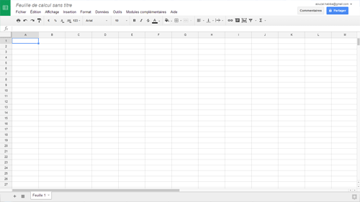 | 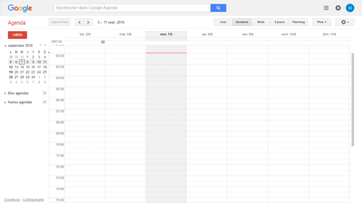 | 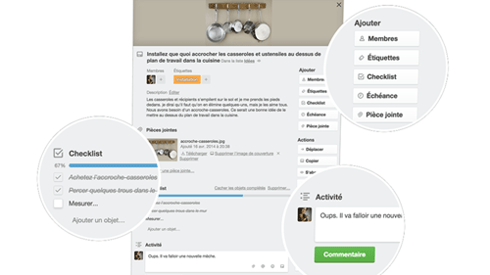
https://docs.google.com/spreadsheets/ | https://calendar.google.com | https://trello.com/

Synthèse
Faites des publications courtes
Proposez des contenus intéressants et variés. L’objectif d’une bonne communication sur Facebook est de susciter la confiance et l’intérêt
Aller droit au but, l’objectif de votre texte est de transmettre rapidement et simplement une idée ou une information. Il suffit d’une question, d’une citation, du titre d’un article ou alors de sa principale information.
Communiquez avec des visuels, images ou vidéos de qualité. Une publication avec photos ou vidéo sera plus visible et aura un meilleur impact qu’un texte seul.
Les publicités traditionnelles ou les offres promotionnelles classiques ne sont pas des contenus qui intéressent. Pour bien communiquer sur Facebook, il faut parler d’autre chose que de soi, de sa société ou de ses produits. Il faut apporter à l’internaute de la valeur. En fonction de votre cible, vous allez devoir divertir, éduquer ou informer votre audience et dans tous les cas l’intéresser.
- Sujet à aborder : projet immobilier, salons susceptibles d’intéresser votre communauté, loi de financement, prêt,…
Vous pouvez aussi répondre à des questions grâce à des articles de fond. Facebook sera aussi relais de communication quasiment indispensable (en fonction de votre cible) pour partager vos articles de blog et ainsi rediriger les internautes vers votre site internet.
Adaptez-vous à l’actualité du moment
Bien communiquer sur Facebook demande une bonne planification mais aussi une veille régulière et une bonne capacité de réaction. Pour stimuler vos fans et rendre votre communication sur Facebook attractive, montrez que vous êtes “dans le coup”. Vous pouvez créer du contenu autour des événements saisonniers : Noël, Pâques, Saint-Valentin, etc. Vous pouvez aussi réagir aux faits d’actualité largement diffusés ou plébiscités par votre cible : émissions télévisés, événements sportifs, sorties cinématographiques, actualités people, nouveautés technologiques etc.
Engagez la conversation avec vos fans. Vous communiquez sur Facebook pour mettre en avant votre expertise et/ou pour provoquer de la sympathie envers votre entreprise. Les internautes se connectent sur les réseaux sociaux pour échanger avec d’autres personnes pas avec des robots. Sur les réseaux sociaux, si vous ne jouez pas le jeu du dialogue, vous ne pouvez pas espérer en tirer les avantages.
Privilégiez une communication one-to-one en répondant aux messages et aux questions le plus vite possible. Dans vos commentaires, mentionnez les utilisateurs qui s’adressent à vous ou qui parlent de vous avec un « @ ». Vous pouvez aussi mettre en valeur leurs avis, partager leurs publications intéressantes, encourager leurs idées et remercier leurs suggestions.
Pour résumer, plus vous vous intéresserez aux autres, plus on s’intéressera à vous.
Montrez votre personnalité : Les individus qui se connectent sur Facebook cherchent à créer des relations et à se socialiser. En tant que marque ou entreprise, si vous voulez faire partie de cette sphère sociale et rendre votre communication efficace, vous devez vous dévoiler à vos fans. Montrez votre personnalité et vos valeurs afin d’humaniser votre TPE / PME.
N’hésitez pas à publier des scènes de la vie quotidienne de votre entreprise. Tirez les meilleures images ou vidéos des activités de vos équipes et des événements que vous organisez ou auxquels vous participez (soirées, formations, séminaires). Par la suite, incitez vos fans (et votre équipe !) à réagir ou à partager leur expérience s’ils étaient présents.
Définissez une stratégie : Bien communiquer sur Facebook nécessite une réflexion et une préparation préalable. Comme toute opération de communication, vous devez fixer des objectifs et un cap. Se lancer sur ce réseau social sans savoir ce que vous voulez réellement y faire, y dire et y gagner est le meilleur moyen pour y perdre votre temps ou pour vous y perdre.
Nous vous incitons à définir une stratégie (formalisée dans un document), une ligne éditoriale (de quoi je veux parler et quand), des objectifs clairs (chiffrés, mesurables, atteignables) et surtout de communiquer ces informations à votre équipe.
Connaître sa cible : En connaissant votre cible sur Facebook, vous pourrez adapter efficacement votre proposition de contenu (sujet, ton, fréquence). Avoir une ligne éditoriale vous permettra de rester cohérent et compréhensif dans vos publications. Enfin, en définissant des objectifs, vous pourrez évaluer le travail accompli et donc y apporter des ajustements si nécessaires.
Vos objectifs peuvent par exemple concerner le nombre de fans, le nombre de mentions j’aime, le nombre de partage, des visiteurs supplémentaires sur votre site. Ces objectifs secondaires doivent être fixés en complément d’objectifs de vente.
Conclusion
Pour bien communiquer sur Facebook, vous devez susciter de l’engagement autour de votre entreprise ou de votre marque. Mettre en place ces bonnes pratiques vous permettra de développer votre nombre de fans et donc votre audience, sans forcément avoir à faire de la publicité payante.
Votre succès sur Facebook dépendra de votre capacité à produire et à partager du contenu de qualité et à interagir avec vos fans, régulièrement et sur le long terme.
Vous disposez désormais de quelques bonnes pratiques qui pourront vous aider à initier ou à améliorer votre communication sur Facebook.

